Pojemniki Sistema
<strong>Sistema pojemniki</strong> to marka znana i lubiana. Nic dziwnego - skoro tak świetnie dba o to, by żywność w każdym domu na długo pozostała świeża. Pojemników tych nie mogło więc zabraknąć także w naszej ofercie!

Sistema - pojemniki na żywność i nie tylko
Marka Sistema od przeszło 30 lat tworzy wygodne, ułatwiające życia rozwiązania. Jednym z nich są oczywiście uniwersalne Sistema pojemniki na żywność, które wykonane z materiałów najwyższej jakości zagwarantują świeżość kuchennych produktów dłużej niż jakiekolwiek inne pojemniki. Dodatkową zaletą jest ich niezwykła szczelność - aromaty z lodówki nie przedostaną się do pudełka dzięki odpowiedniemu zamknięciu.

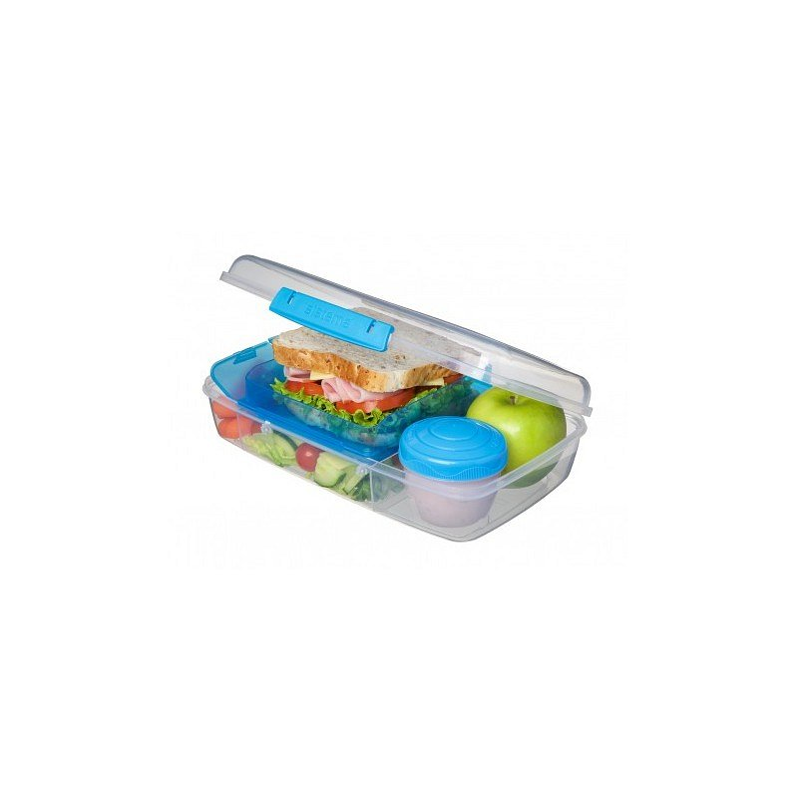
Sistema to nie tylko pojemniki, to także poręczne bidony z wkładem na owoce lub lód, butelki na wodę oraz praktyczne lunchboxy. Te ostatnie sprawiają, że domowe jedzenie możesz mieć zawsze pod ręką. Wnętrza pojemników oddzielone są przegródkami, by w każdej z nich osobno umieścić dowolne składniki, bez możliwości ich wymieszania się. Przykrywka chroni przed przypadkowym rozlaniem, a dodatkowym atutem jest możliwość ich zmywania w zmywarce.
Sistema pojemniki w Maleomi
W naszej ofercie posiadamy także pojemniki na lód, dzięki którym przygotujesz najbardziej fantazyjne chłodzące kostki do napojów i drinków! Pojemnik zamykany jest na klipsy, dzięki czemu możemy być pewni, że nic przypadkowo się nie rozleje. Zapraszamy po Sistema pojemniki i inne akcesoria do sklepu Maleomi.

